Осень, Осень, в гости просим…
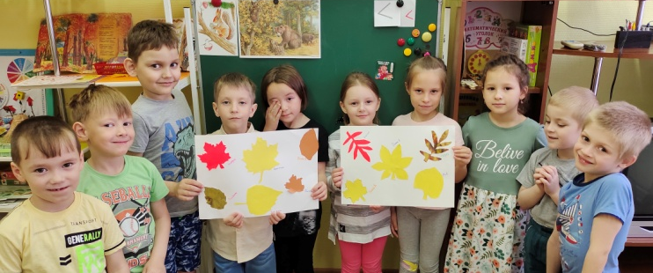
С 13 по 24 сентября в подготовительной группе «Жемчужина» жизнь детей и взрослых была посвящена теме «Прекрасен наш фруктовым сад, в нем слива есть и виноград», а также «Осень, Осень в гости просим». За две недели ребята значительно расширили свои представления о пользе фруктов, овощей, познакомились с трудом взрослых. Тема недели была очень насыщенной: мы рассказывали об овощах и фруктах, рисовали по теме недели.
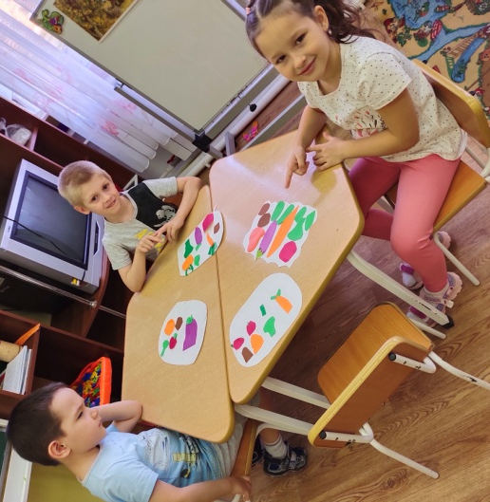
Неделя, посвященная теме «Осень, Осень в гости просим» так же была очень интересной и познавательной. На развитии речи учились составлять описательные рассказы о золотой осени, слушали стихи известных поэтов. Кроме того, в течение всей недели педагоги группы продолжали формировать у детей правила поведения в лесу соблюдать определенные правила, что запрещено бросать мусор, нельзя далеко убегать от взрослых во время экскурсий и другое. На прогулке наблюдали, как изменились деревья, гуляли по- осеннему не большому лесу. Знакомились с художественной литературой Л.Н. Толстой «Труд взрослых» «Витамины» «Старик и яблони». «Косточка»
В течение всей тематической недели хорошими помощниками были родители, которые разучивали с детьми стихи и песни об осени.
Итогом недели стала: выставка семейного творчества « Волшебница-осень».

